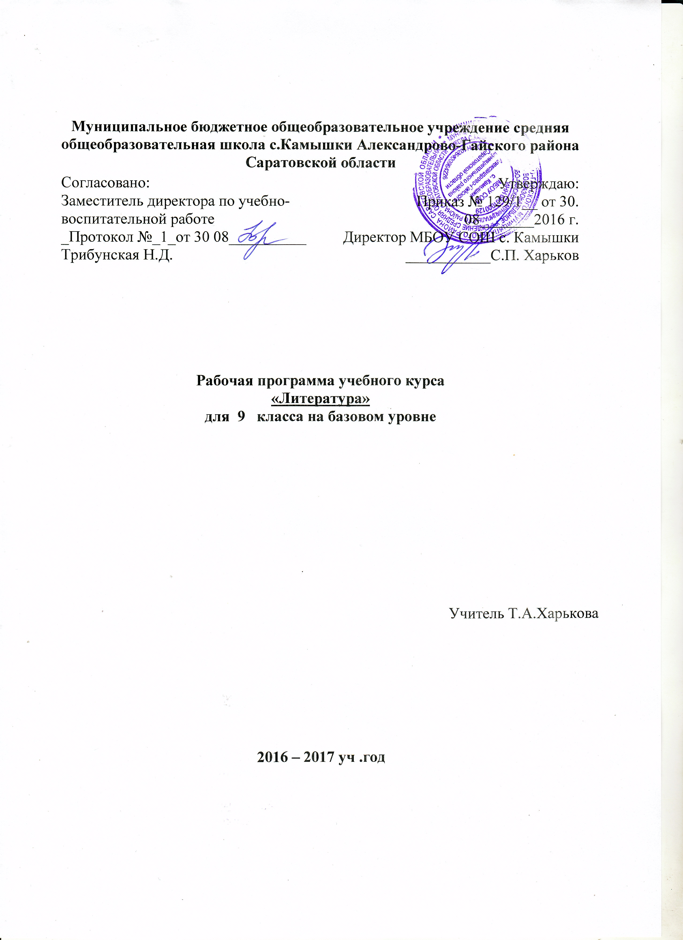

Пояснительная записка
Рабочая программа учебного предмета «Литература» для 5-9 классов составлена на основе Федерального стандарта основного общего образования по литературе 2004 года, Примерной программы основного общего образования по литературе для общеобразовательных учреждений с русским языком обучения, авторской программы под редакцией Т.Ф. Курдюмовой в 9 классе 102 часа в год.

Цели и задачи учебного предмета «Литература»:

-формирование представления о художественной литературе как искусстве слова и ее месте в культуре страны и народа;
- осознание своеобразия и богатства литературы как искусства;
- освоение теоретических понятий, которые способствуют более глубокому постижению конкретных художественных произведений;
- овладение знаниями и умениями аналитического характера и теми, которые связаны с развитием воссоздающего воображения и творческой деятельностью самого учащегося;
- использование различных форм общения с искусством слова для совершенствования собственной устной и письменной речи.

Требования к уровню подготовки обучающихся.
Учащиеся 9 класса должны
знать/ понимать:
- общую характеристику развития русской литературы (этапы развития, основные литературные направления);
- авторов и содержание изученных произведений;
- основные теоретические понятия, связанные с характеристикой литературного процесса, такие как: литературный процесс, классика, литературные направления (классицизм, сентиментализм, романтизм, реализм), а также изученные ранее понятия;
уметь:
- комментировать изученные произведения и доказательно их оценивать;
- использовать специфику рода, жанра, тематики, авторской манеры и позицию автора при анализе и оценке произведения;
- обращаться к различным формам монологической и диалогической речи в процессе анализа и обсуждения произведения;
- использовать сведения по теории литературы в процессе изучения и оценки художественного текста;
- пользоваться различными видами справочной литературы, включая все типы энциклопедических изданий;
- активно и доказательно использовать другие виды искусства в процессе изучения литературы.

В течение учебного года каждый учащийся 5-9 класса выучит не менее 15-20 произведений (стихотворений, фрагментов прозы) по собственному выбору или указанию учителя.
Нужно учитывать, что оценка ученика как активного и умелого читателя более всего выявляется в общем уровне его читательской культуры и еще более- в активном отношении к собственной читательской деятельности: сознательном и целенаправленном выборе книг для чтения, в привычке и умении использовать прочитанные книги в процессе общения с окружающими и в своей жизненной практике.

Назначение программы
Способствовать духовному становлению личности, формировать нравственные позиции, эстетический вкус, совершенствовать владение речью.

Цель программы
Постижение принципов развития искусства, осознать своеобразие и богатство литературы, воспитывать культуру чтения, совершенствовать устную и письменную речь.
Задачи:
Данная программа предусматривает как формирование умений аналитического характера, так и умений, связанных с развитием воссоздающего воображения и творческой деятельностью самого ученика. Осваивая программу, учащийся накапливает солидный читательский багаж, формирует представление о литературе как виде искусства, постигает ее специфические внутренние законы, знакомится с литературным процессом, учится понимать его связь с процессом историческим.
Программа фиксирует не только границы, но и пропорции этапов. Наиболее полно в ней представлены этапы, которые живы и сегодня в читательской практике. Последовательность расположения материала помогает увидеть связь времен и связь литератур разных народов.
Принципы построения
Через изучение художественных произведений формирование цепочки понятий сюжет – герой – жанр – автор.

Специфика курса
Литературный процесс в его последовательности от древности до наших дней.

Технологии, методы
Проектная деятельность, исследовательский метод, проблемное изложение, объяснительно-иллюстративный.

Система оценивания
В конце изучения каждой темы предусматриваются зачетные уроки, тестирование, творческие и самостоятельные работы. Классно-урочная.

Формирование общеучебных умений (компетенций) | Требования к уровню подготовки учащихся
Учебный предмет «Литература» в современной школе имеет познавательно-практическую направленность.  Специальной целью преподавания литературы в школе является формирование коммуникативной компетенции учащихся.  Коммуникативная компетенция реализуется в процессе решения следующих познавательных задач:  - сферы и ситуации речевого общения. Компоненты речевой ситуации;  - эффективность речи, оценка ее коммуникативных качеств.  Совершенствование всех видов речевой деятельности: аудирование (слушание), чтение, говорение, письмо;  - развитие навыков монологической и диалогической речи в различных сферах общения;  - использование разных видов чтения в зависимости от коммуникативной установки и характера текста;  - информационная переработка текста;  - культура учебно-научного и делового общения (устная и письменная формы). Написание доклада, реферата, тезисов, рецензии. Составление деловых документов различных жанров (расписка, доверенность, резюме);  - культура разговорной речи.  Развивать навыки комментированного чтения.  Развитие и формирование творческих умений (выразительное чтение, инсценирование, написание творческих работ).  Знание авторов русской и зарубежной литературы.  Умение находить нужную информацию по заданной теме; умение работать самостоятельно и в коллективе.  Умение находить основные художественно выразительные средства в предложенном тексте. | Программа включает базовые знания и умения, которыми должны овладеть учащиеся.  В итоге к концу 6 класса должны быть сформированы следующие знания и умения:  - знать авторов и содержание изученных художественных произведений;  - основные теоретические понятия, предусмотренные программой и связанные с изучением образов героев произведений - литературных героев;  - уметь характеризовать героев изученных произведений и показывать связь этой характеристики с сюжетом произведения, а также с происходящими в нем событиями. Владеть приемами анализа образа, используя при этом портрет персонажа и его имя, поступки и взгляды, речевую характеристику;  - использовать различные формы пересказа;  - создавать творческие работы, которые связаны с анализом личности героя: письма, дневники, «журналы», автобиографии;  - отличать стих от прозы, пользуясь сведениями о стихосложении;  - привлекать сведения по теории литературы в процессе обсуждения художественных произведений;  - работать со справочным материалом.

Литература:
для учащихся: Базовый учебник. Т.Ф.Курдюмова. Литература 9 кл. Учебник-хрестоматия

для учителя:
Н.В.Егорова. Поурочные разработки по литературе 9 кл.,
Б.И.Турьянская. Литература в 9 классе. Урок за уроком.
Т.Ф.Курдюмова. Литература 9 кл. Методические рекомендации
Наглядность, ТСО На уроках применяются учебно-наглядные пособия (портреты писателей и поэтов, иллюстрации, раздаточный_изобразительный материал, тесты, тексты произведений)

Календарно-тематическое планирование курса

№ | Тема | Кол-во  часов | В том числе на: |  |  |  | НРК
№ | Тема | Кол-во  часов | уроки | развитие речи |  | наизусть | НРК
 |  |  |  | сочинение | изложение | наизусть | НРК
1 | Шедевры русской литературы. | 1 | 1
2 | Литература эпохи Античности. Катулл. | 1 | 1
3 | Литература эпохи Средневековья. Данте. | 1 | 1
4 | Древнерусская литература 11-16 вв. «Слово о полку Игореве». | 4 | 4+ 2рр | 1Д |  | 2 | 1
5 | Литература эпохи Возрождения. У. Шекспир «Гамлет». | 1 | 1
6 | Литература 18 века. М.В. Ломоносов. | 3 | 3
7 | Г.Р. Державин. Оды. | 2 | 2 |  |  | 1
8 | А.Н. Радищев. «Путешествие из Петербурга в Москву». | 1 | 1
9 | Европейская литература эпохи Просвещения. И-В. Гете «Фауст». | 1 | 1
10 | Д.И. Фонвизин «Недоросль». | 5 | 3+2рр | 1А
11 | Н.М. Карамзин «Бедная Лиза». | 3 | 3
12 | Литература 19 века. В.А. Жуковский «Море», «Невыразимое». | 3 | 3 |  |  |  | 1
13 | А.С. Грибоедов «Горе от ума». | 5 | 3+ 2рр | 1А |  | 2
14 | Дж. Г. Байрон. Лирика. | 1 | 1 |  |  |  | 1
15 | А.С. Пушкин. Стихотворения. | 1 | 1 |  |  | 1 | 1
16 | А.С. Пушкин «Цыганы». | 1 | 1 |  |  |  | 1
17 | А.С. Пушкин «Моцарт и Сальери». | 1 | 1
18 | А.С. Пушкин «Евгений Онегин». | 7 | 5+2рр | 1А |  | 2
19 | М.Ю. Лермонтов. Стихотворения. | 3 | 3 |  |  | 1
20 | М.Ю. Лермонтов «Герой нашего времени». | 4 | 2+2рр | 1А
21 | Поэты пушкинской поры. К.Н. Батюшков, А.В. Кольцов, Е.А. Баратынский. | 1 | 1 |  |  | 1
22 | Н.В. Гоголь «Мертвые души». | 7 | 5+2рр | 1А
23 | И.С. Тургенев «Первая любовь». | 3 |  |  | 1С
24 | А.А. Фет, Ф.И. Тютчев. Стихотворения. | 1 | 1 |  |  | 1 | 1
25 | Л.Н. Толстой «Юность». | 4 | 2+2рр | 1А
26 | Н.А. Некрасов. Стихотворения. | 1 | 1
27 | А.П. Чехов «Тоска», «Человек в футляре», «Смерть чиновника». | 3 | 3
28 | Русская литература 20 века. И.А. Бунин «Жизнь Арсеньева». | 2 | 2
29 | М. Горький «Мои университеты». | 2 | 2
30 | А.А. Блок. Лирика. | 2 | 2 |  |  |  | 1
31 | С.А. Есенин.  Стихотворения. | 2 | 2 |  |  | 1 | 1
32 | В.В. Маяковский. Стихотворения. | 2 | 2
33 | А.А. Ахматова. | 2 | 2 |  |  | 1
34 | Г. Тукай. Стихотворения. | 1 | 1
35 | М.А. Шолохов «Судьба человека». | 2 | 2 |  | 1С
36 | В.В. Набоков «Гроза», «Рождество», «Сказка». | 3 | 3
37 | М.А. Булгаков «Собачье сердце».  «Мертвые души». | 4 | 4 |  | 1П
38 | А.Т. Твардовский «Василий Теркин». | 1 | 1 |  |  | 1 | 1
39 | Русская литература 60-90х годов 20 века.  В.П. Астафьев «Царь-рыба» (главы). | 2 | 2
40 | В.Г. Распутин «Деньги для Марии». | 1 | 1
41 | А.В. Вампилов «Старший сын». | 2 | 2
42 | А.И. Солженицын  «Матренин двор». | 2 | 2 |  | 1В
43 | В.М. Шукшин «Верую», «Алеша Бесконвойный», «Ванька Тепляшин». | 1 | 1
44 | Лирика последних десятилетий 20 века. | 1 | 1
45 | Н. Заболоцкий, Л. Мартынов, Н. Рубцов, Я Смеляков, Е. Евтушенко, Н. Глазков, Б. Чичибабин. | 1 | 1 |  |  | 1 | 1
 | Итого | 102 | 90+12рр | 6А 1Д | 2С 1П 1В | 15 | 10

Учебно-тематический план.

Содержание | Кол-во часов
Введение. Литература и ее роль в духовной жизни человека. | 1
Из древнерусской литературы. | 5
Из литературы XVIII века. | 8
Из литературы XIX века. | 62
Из литературы XX века. | 26
Из зарубежной литературы. | 3
ИТОГО | 105

Учебно-тематический план
№ | Тема урока | примечание
1. | Литература и ее роль в духовной жизни человека.  Шедевры родной литературы.
2 | Литература Древней Руси  Самобытный характер древнерусской литературы. Богатство и разнообразие жанров.  «Слово о полку Игореве». «Слово о полку Игореве» — величайший памятник древнерусской литературы. История открытия памятника
3,4 | «Слово о полку Игореве». «Слово о полку Игореве» — величайший памятник древнерусской литературы. История открытия памятника, проблема авторства.  Русская история в «Слове...»
5 | Поэтический мир и герои «Слова». Идейный смысл произведения
6 | Поэтическое искусство «Слова», связь с фольклором. Жизнь «Слова» в литературе и других видах искусства
7 | Общая характеристика русской литературы XVIII века. Классицизм. Особенности русского классицизма
8-9 | Михаил Васильевич Ломоносов. Слово о поэте и ученом. Ода как жанр лирической поэзии. Прославление Родины, мира, науки и просвещения в произведениях Ломоносова.
10 | Гавриил Романович Державин. Идеи просвещения и гуманизма в лирике Г Р. Державина
11 | Д. И. Фонвизин. Слово о писателе. «Недоросль» (сцены).
12 | Проблемы гражданственности, образования и воспитания в пьесе.
13 | Образы положительных героев пьесы «Недоросль».
14 | Контрольная работа по комедии Д. И . Фонвизина «Недоросль»( по системе ГИА)
15-16 | Понятие о сентиментализме. Н. М. Карамзин. Повесть «Бедная Лиза» как произведение сентиментализма.
17. | Подвиг А. Н. Радищева. «Путешествие из Петербурга в Москву» (главы). Обличительный пафос произведения.
18-19 | Романтизм как литературное направление. Творчество Жуковского
20. | Реализм. А.С. Грибоедов: личность и судьба драматурга.
21 | С Грибоедовым по фамусовской Москве. Чтение и анализ 1 действия
22-23 | «Век нынешний и век минувший в комедии. Анализ 2-3 действия
24 | Обучение анализу эпизода драматического произведения
25 | Загадка Софьи Фамусовой
26. | Чацкий в системе образов комедии. Общечеловеческое звучание образов персонажей
27 | Критика о комедии (И. А. Гончаров. «Мильон терзаний»).
28 | Сочинение по комедии Грибоедова  «Горе от ума»
30 | А.С. Пушкин: жизнь и судьба. А.С. Пушкин в восприятии современного читателя
31 | Свободолюбивая лирика Пушкина
32. | Тема поэта и поэзии в лирике Пушкина
33. | Тема любви и дружбы в лирике Пушкина
33. | Философская лирика Пушкина
34. | Сочинение по лирике Пушкина
35 | Роман А.С. Пушкина «Евгений Онегин». «Собранье пестрых глав»
36 | «Кто он таков?» Знакомство с Онегиным
37 | Татьяна Ларина — нравственный идеал Пушкина. Татьяна и Ольга.
38. | Судьба Ленского
39 | «Им овладело беспокойство» Под влиянием каких событий изменился Онегин?
40-41 | Евгений Онегин» как энциклопедия русской жизни. Реализм романа. Пушкинский роман в зеркале критики:
42 | А. С. Пушкин. «Моцарт и Сальери». Проблема «гения и злодейства». Два типа мировосприятия персонажей трагедии
43 | Михаил Юрьевич Лермонтов. Жизнь и творчество.
44 | Мотивы вольности и одиночества в лирике
45 | Тема России и ее своеобразие.
46 | Тема любви. Адресаты любовной лирики М. Ю. Лермонтова
47 | Контрольная работа по лирике
48 | Герой нашего времени» — первый психологический роман в русской литературе
49 | Печорин — «самый любопытный предмет своих наблюдений»
50 | Печорин и водяное общество
51-52 | Печорин в системе образов романа.
53 | «Герой нашего времени» в критике В. Г. Белинского.
54 | Зачет по творчеству Лермонтова
55 | Н. В. Гоголь: страницы жизни и творчества Жизнь и творчество.
56 | Образ «маленького человека» в произведениях Пушкина и Гоголя
57 | «Мертвые души». Обзор содержания. Замысел, история создания, особенности жанра и композиции. Смысл названия поэмы
58-59 | Образы помещиков. Способы и приемы типизации
60 | Чичиков как новый герой эпохи и как антигерой. Эволюция образа в замысле поэмы.
61 | Мертвые и живые души. Эволюция образа автора.
62-63. | Классное сочинение по творчеству Гоголя
63-64 | Поэты пушкинской поры
65-66 | А. Н. Островский. Слово о писателе.  «Бедность не порок». Особенности сюжета. Патриархальный мир в пьесе и угроза его распада.
67-68 | Ф. М.Достоевский. Слово о писателе.  «Белые ночи». Тип «петербургского мечтателя». Роль истории Настеньки.
69- 70 | И.С. Тургенев. Повести о любви.
71 | Некрасов. Поэмы.
72-73 | Чехов. Маленькая трилогия
74-75 | Л. Н. Толстой. Слово о писателе.  «Юность». Формирование личности юного героя повести.
76 | Из русской прозы XX века. И.А,Бунин. Рассказ «Темные аллеи». История любви Надежды и Николая Алексеевича - печальная история любви людей из разных социальных слоев.
77 | Русская литература XX века. Русская поэзия серебряного века.
78-79 | Александр Александрович Блок. Слово о поэте.  Высокие идеалы и предчувствие перемен. Трагедия поэта в «страшном мире». проникновенное чувство Родины.
80-81 | Тема Родины в лирике С. А. Есенина.  Народно-песенная основа произведений поэта.
82-83 | Анна Андреевна Ахматова. Слово о поэте. Трагические интонации в любовной лирике Ахматовой.
84 | Владимир Владимирович Маяковский. Слово о поэте. Новаторство Маяковского-поэта. Своеобразие стиха, ритма, словотворчества.
85 | Образ Родины в лирическом цикле М. И. Цветаевой.
86-87 | Классное сочинение по поэзии серебряного века.
88-89 | Булгаков М.Повесть «Собачье сердце» как социально-философская сатира на современное общество.
90-91 | Александр Трифонович Твардовский. Слово о поэте. «Василий Теркин» - поэма про бойца.
92-93 | Шолохов М.А. Рассказ «Судьба человека». Смысл названия рассказа. Судьба Родины и судьба человека.
94-95 | А.И. Солженицын. Слово о писателе. Рассказ «Матренин двор». Тема праведничества в рассказе. Нравственный смысл рассказа-притчи
96-99 | РУССКАЯ ПРОЗА ВТОРОЙ ПОЛОВИНЫ ХХ ВЕКА. Творчество Шукшина, Астафьева, Вампилова.
100-101 | РУССКАЯ ПОЭЗИЯ ВТОРОЙ ПОЛОВИНЫ ХХ ВЕКА
102-105 | Зарубежная литература

